# Tundide ettevalmistamine

Tunni ettevalmistamisel lähtun otseselt Mauruse kirjastuse poolt koostatud töökavadest,mida täiendan aktiivõppe tegevuste või mängudega.Töökavad on koostatud lähtudes Kernu Põhikooli kooli- ja ainekavast. Töökavad aitavad mul püsida teemas ja hoida töö tempot, et aasta lõpuks jõuaksin vajalikud teemad läbi võetud. Tundide ettevalmistal arvestan õpilaste olemasolevate teadmistega, nede individuaalsete eripäradega ning lähtudes töökavadest.

Tunni ülesehitus on suuresti sarnane igas õppeaines jälgides väga täpselt tunni struktuuri. Tunni ülesehituses jälgin enda loodud struktuuri: tunni alustamine, kordamine, kodused ül, uue teema käsitlus, uue teema kinnistamine ning tunni lõpetamine. Tunde ettevalmistav osa on üsna ajamahukas. Esmalt tutvun raamatust ja töövihikus oleva temaatikaga ning üritan tunni sisud integreerida omavahel. Seejärel otsin õppematerjalisele lisa, korrastan töövahendeid ning vajadusel loon ise õppematerjalid. Kõige selle juures pean arvestama oma klassis esinevate individuaalsustega. Arvestama pean veel lapse õpi- ja keskendumisraskusi, mille käigus on kohandused individuaalse õppekava, mille puhul arvestan : individuaalne, vajaduspõhine juhendamine; õppematerjali ja selle esitamise

jõukohastamine; õppematerjali mahu vähendamine; lisaaeg ülesannete lahendamisel; abivahendite ja -materjalide kasutamine; kodune õppimine vähendatud mahus (lähtuvalt kasutatavast metoodilisest materjalist); õppimine kirjas e-koolis ja õpilase päevikus; vähendadan hindelistes töödes ülesannete mahtu või hindan ülesandeid, mida laps tunnis jõudis (sel puhul peaks õpilane siiski jõudma vähemalt pool hindelisest tööst tehtud).

Koostatud töövahenditest võin välja tuua põnevaid mänge lugemisoskuse parandamiseks ning hääliku õppeks. Lamineeritud tähed, puidust tähed jne Töövahendid koostan ise kui ka õpilastega koos, et õppimine põnevaks muuta. Õpilastele, aga meeildivad rohkem tunnid, mis on seotud rohkem IKT vahenditega. Arvuti ja infotehnoloogia võimaldab meil osa saada kaasaja tundidest. Samas õpetaja- eripedagoogina märkan oma IKT tundides, kuidas lapsed keskenduvad ekraanidesse, lõigates ära neid reaalsest maailmast. Tihti ei märgata enam, mida õpetaja räägib. Olen märganud, et pärast IKT tunde on laste ärevus väga suur ning keskendumine kordades halvem, kui enne seadte kasutamist. Seega kasutan ma IKT võimalus oma õpetaja töösi teadlikult vähem.

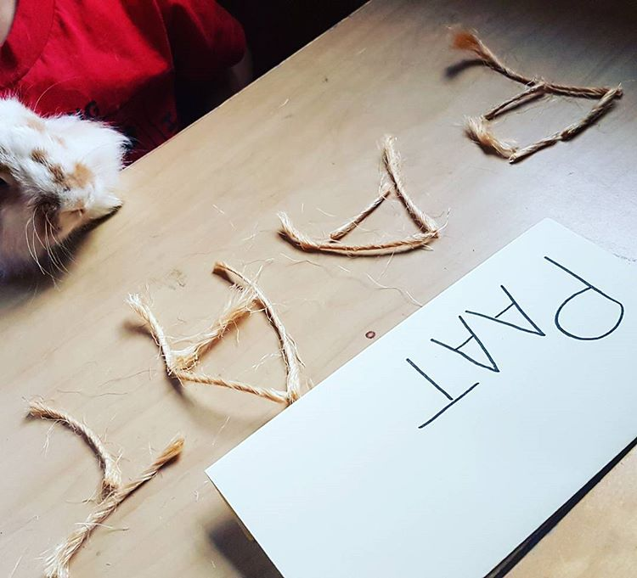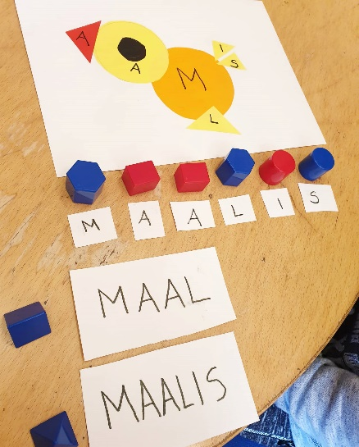

Pilt, millel on kujutatud maapind, porgand, edasi

Kirjeldus on genereeritud automaatseltPilt, millel on kujutatud laud, istub, siseruumis

Kirjeldus on genereeritud automaatselt